**Брюки мужские утепленные – 23 руб.**

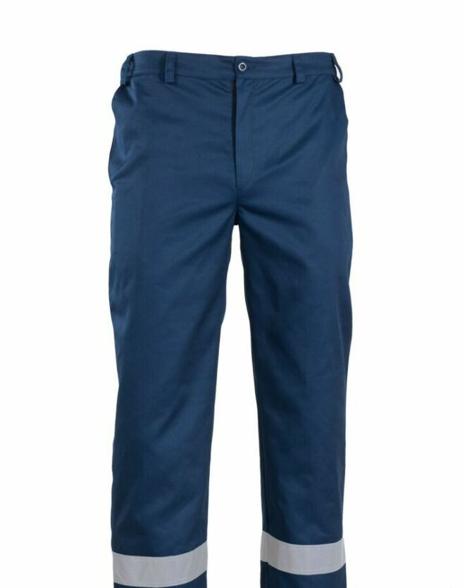

Теплые рабочие брюки.

Состав: смесовая ткань 80% полиэстер, 20% хлопок), 210 г/м2, МВО. Подкладка: 100% полиэстер. Утеплитель: синтепон, 240 г/м2.

Особенности:

1. **Брюки:** на поясе шлевки под широкий ремень, регулируемые бретели, по низу изделия в боковых швах застежки-молнии с ветрозащитными планками на контактной ленте, что позволяет использовать брюки с любой обувью.
2. **Карманы:**два передних накладных.

**Жилет утепленный мужской Бренд – 35 руб.**

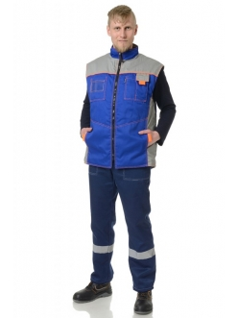

Теплый стильный жилет.

Состав: Ткань: смесовая (35% хлопка, 65% полиэстер). ВО, 210 г/м2. Подкладка: 100% полиэстер. Утеплитель: синтепон, 200 г/м2.

Особенности:

1. Жилет: прямого силуэта с удлиненной, фигурной спинкой. Воротник – стойка. Центральная застежка на молнию. Спинка с кокеткой. По швам притачивания кокеток полочек и спинки - кант из ткани отделочной ткани.
2. Карманы: верхние накладные карманы на полочке с настрочной пленкой под бейдж, с карманом под телефон с клапаном, боковые карманы с вертикальным входом с декоративной патой.
3. Усилительные элементы: Дополнительная прочность соединения швов жилета за счет двойных отделочных строчек.

**Костюм утепленный мужской Бренд – 183 руб.**

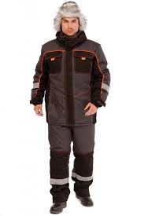Теплый рабочий костюм.

Состав: смесовая (35% хлопка, 65% полиэстер), 210 г/м2, ВО, флис Утеплитель: куртка:«Шелтер», 350 г/м2. Полукомбинезон:«Шелтер», 240 г/м2. Стеганая подкладка: 100% полиэстер.

Особенности:

1. Комплектация: куртка, полукомбинезон
2. Куртка: прямого силуэта с кулиской по линии талии, регулируется по ширине патой, на спинке кокетка с боковыми рельефами. Рукава с внутренними манжетами. Воротник стойка с флисом. Вентиляционные отверстия в области подмышечных впадин.
3. Капюшон: утепленный, съемный, с регулировкой по глубине.
4. Полукомбинезон: утепленный с регулируемой шириной по низу, застежка центральная на молнии, регулируемые бретели с застежками-карабинами. На спинке эластичная лента, регулировка ширины с помощью пат и кнопок. СОП шириной 5 см внизу брюк.
5. Карманы: куртка: верхние накладные карманы с клапанами на контактной ленте, утепленные флисом карманы в рельефном шве, внутренние карманы с листочкой. Полукомбинезон: на грудке накладной карман с клапаном, в боковом шве – карман на молнии.
6. Усилительные элементы: на коленях анатомические накладки.

**Костюм утепленный женский Зима – 98 руб.**

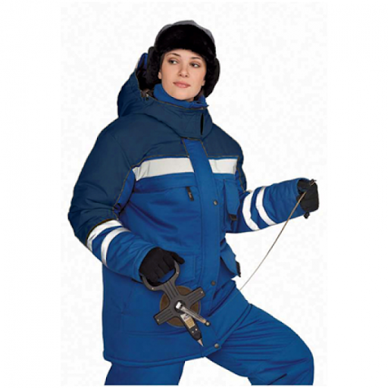Теплый рабочий костюм.

Состав: смесовая (65% полиэстер, 35% хлопок), 210 г/м2. Подкладка: 100% полиэстер, флис. Утеплитель: куртка: синтепон, 360 г/м2. Брюки: синтепон, 240г/м2.

Особенности:

1. Комплектация: куртка, полукомбинезон
2. Куртка: прямая, центральная застежка на молнию, ветрозащитная планка на кнопках, внутренние манжеты на рукавах, внутренний флисовый воротник. На полочке СОП шириной 50 мм, на рукавах по две СОП шириной по 25 мм.
3. Капюшон: утепленный флисом, регулируемый.
4. Полукомбинезон: утепленный, с грудкой, центральная застежка на молнию, регулируемые бретели. Низ брюк с СОП шириной 5 см.
5. Карманы: куртка: утепленные флисом внутренние, объемные накладные, для телефона.
6. Особенности конструкции: артикулированные колени.

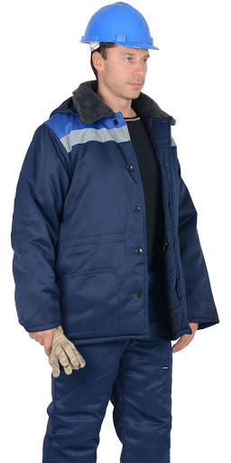**Куртка мужская «Бигадир» - 30 руб.**

Теплая рабочая куртка.

Состав: смесовая ткань (80% полиэстер, 20% хлопок). Подкладка: 100% полиэстер. Утеплитель: синтепон, 360 г/м2

Особенности:

1. Куртка: с супатной застежкой на пуговицы, с отложным меховым воротником, капюшон.
2. Рукава втачные двухшовные, с внутренними манжетами.
3. Карманы: два накладных кармана с клапанами на контактной ленте.

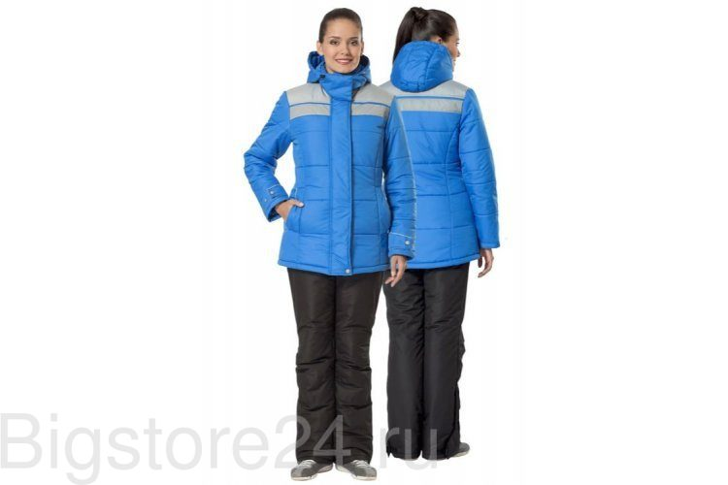**Куртка утепленная женская Онега – 48 руб.**

Теплая рабочая куртка.

Состав: Ткань: DEWSPO (100% полиэстер) подкладка: 100% полиэстер, утеплитель: синтепон 360 г/м²

Особенности:

1. Куртка: прилегающего силуэта, с застежкой на молнии и планкой, закрывающей верхний край молнии. Рукава с ветрозащитными манжетами-напульсниками. Ширина низа куртки регулируется кулиской.
2. Капюшон: съемный.
3. Рабочая зимняя куртка женская «Онега» очень теплая и практичная — имеет 2 класс защиты III климатического пояса.

**Полукомбинезон мужской утепленный – 27 руб.**

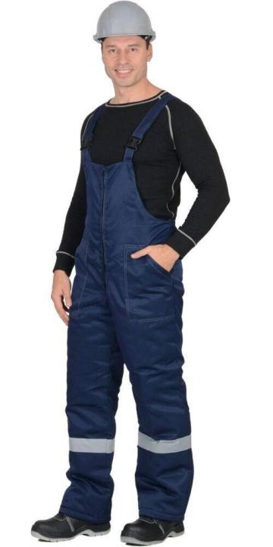

Теплый рабочий полукомбинезон.

Состав: смесовая ткань 80% полиэстер, 20% хлопок), 210 г/м2, МВО. Подкладка: 100% полиэстер. Утеплитель: синтепон, 240 г/м2.

Особенности:

1. **Полукомбинезон:** на регулируемых по длине бретелях, с центральной застежкой на молнии.
2. **Карманы:** два передних накладных.